**텍스트 버튼 만들기**

1. **[탐색기] 🡪 [StarterGui] 🡪 [ScreenGui]**

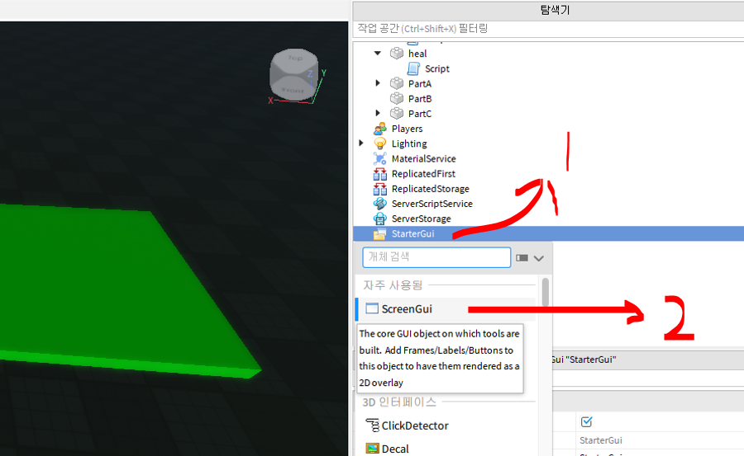

1. **[ScreenGui] 🡪 [TextButton]**

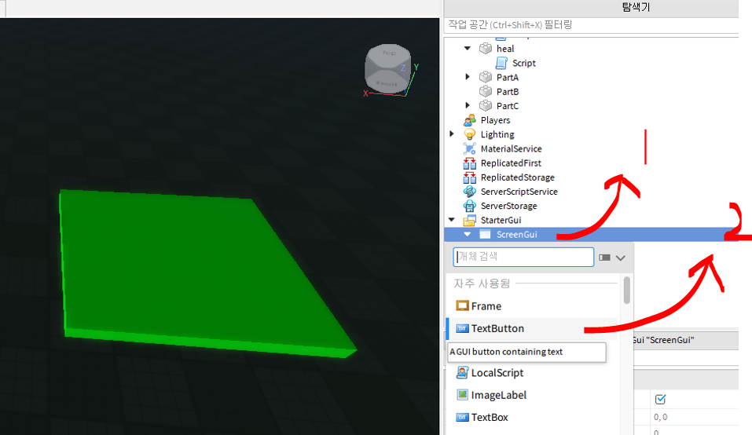

1. **TextButton이 만들어짐ㅋ**

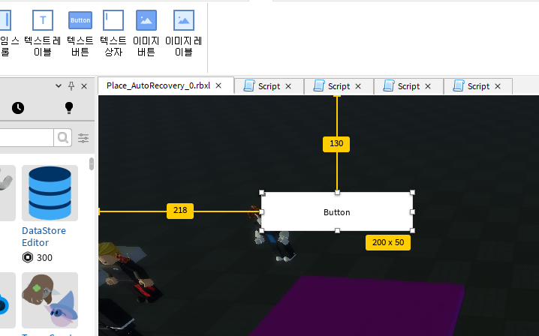

1. **색깔 바꾸기**

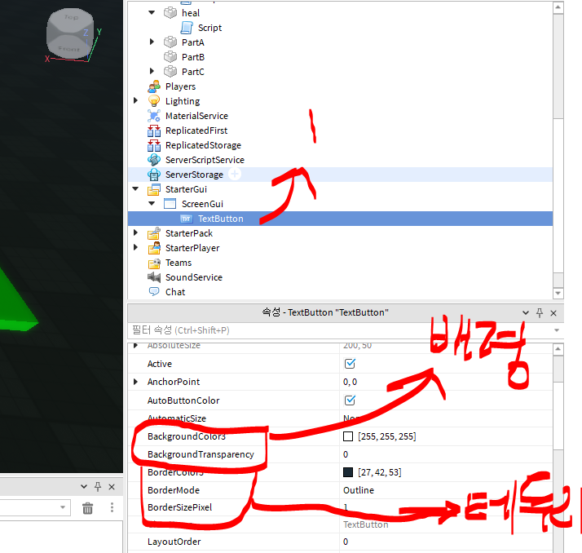

1. **글자 바꾸기**

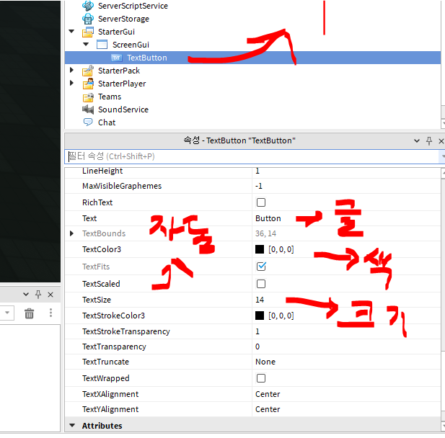

1. **바꿨음ㅋ**

